# 机器学习项目策划书

目录

机器学习项目策划书 1

一、 需求分析 1

1、 需求概述 1

2、 目标用户 1

3、 产品结构图 2

4、 产品功能与需求（web部分） 2

5、 产品功能与需求（Android客户端部分） 10

二、 技术架构 52

1、 项目整体架构图 52

2、 模块功能划分 53

3、 项目代码管理 53

三、 团队分工 54

1、 团队角色与职责 54

2、 分工表 54

四、 当前进度 55

## 需求分析

### 需求概述

随着金融科技的兴起，人工智能，区块链，云计算，大数据和物联网（ABCDI）的科技名词家喻户晓。但人们对于科学技术的研究与掌握，以及它们在实际商业场景应用存在认知偏差，同时平常接触到的可能是来自供应商和新闻媒体的误导信息。另一方面，百科上层出不穷与重复的研究给从业人员极大不便，造成巨大的资源浪费。因此，搭建一个金融科技的百科与互动平台，是本课题小组的研究目标。

### 目标用户

|  |  |
| --- | --- |
| 用户角色 | 用户需求描述 |
| 普通用户 | 对金融科技创新的认知缺乏 |
| 企业 | 对金融科技在商业应用的必要性与可行性认识不清，寻求商业合作伙伴的需求 |
| 金融科技研究员 | 了解最新行业资讯和产品应用场景的需要 |
| 技术供应商 | 正确获取金融科技公司的信息和行业见解 |
| 新闻媒体 | 对最新产品创新与金融科技资讯的更新报道需求 |

### 产品结构图

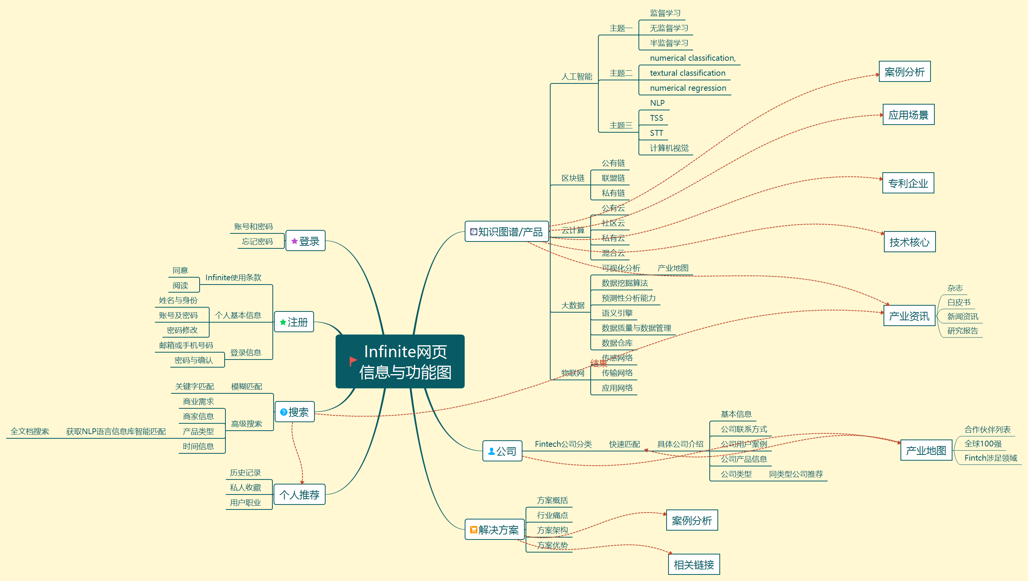

### 产品功能与需求（web部分）

|  |  |
| --- | --- |
| 用户场景 | 用户在百度百科进入Infinite官方网站 |
| 输入|前置条件 | 在连接网络的情况下，进入Infinite的首页 |
| 界面原型 | 首页： |
| 界面说明 | 1, 2：如果用户不操作界面，该处将显示动态的图片及网页的标语该处的动态图片覆盖主界面上方，但不对文字显示产生影响  3：搜索图标可见，搜索框隐藏，当电脑光标移至搜索图标时，搜索框从右移出。  4：人物图标课件，下拉框隐藏，当电脑光标移至人物光标时，下拉框弹出。  5：此处是研究团队的联系方式说明，从上到下依次是facebook，wetchat，QQ的图标。  （标题栏-适用每个界面）  6：用户光标移至此处，将弹出下拉浮窗，下拉框是知识图谱的多层分类表,用户单击字体，不会跳转界面  7：用户光标移至此处，将弹出下拉浮窗，下拉框是金融科技解决方案的多层分类表，用户单击字体，不会跳转界面  8：用户光标移至⑥⑦⑧处文字，文字与方框将变换颜色并升高   1. 用户光标移至①处，整个圆框将会弹起又恢复 2. “Our Stories“ 专栏选出一周最热新闻资讯，每周一凌晨更新 |
| 输出/后置条件 | 上界面：   * 用户单击②处搜索图标，跳转至搜索界面 * 用户单击③下拉框文字，将分别跳转至“个人主界面”“登录界面”“注册界面” * 用户单击⑧处文字，将跳转至“公司总界面“   下界面：   * 用户下拉网页，可以看到团队绘制的知识图谱和最新的三则资讯 * 用户单击②处各类型，将会跳转至具体技术“介绍界面” * 用户单击③处的图片或者下面文字框，将会跳转至相关“资讯界面” |
| 使用者说明 |  |

|  |  |
| --- | --- |
| 用户场景 | 用户注册或登录个人账户，查看个人信息 |
| 输入/前置条件 | 用户在任何一个界面点击log in进入个人界面 |
| 界面原型 | 登录界面： |
| 界面说明 | 登录界面   1. 当界面出现登录框时，“Log in”字体显示为黑色 2. 当界面出现注册框时，“Create an account”字体显示为黑色   注册界面：   1. 用户根据自己的喜好勾选感兴趣的话题 |
| 输出/后置条件 | * 用户创建新账号，点击“create an account”，将将跳转至“注册界面”，该处字体显黑色 * 用户必须同意Infinite使用条款才可正式注册账号，可通过点击下划线文字查看Infinite使用说明 |
| 使用者说明 |  |

|  |  |
| --- | --- |
| 用户场景 | 用户根据商业需求等进行关键字搜索，快速匹配 |
| 输入/前置条件 | 用户点击搜索🔍图标 |
| 界面原型 | 高级搜索界面： |
| 界面说明 | 1. ②处根据搜索结果进行话题归类并显示相关信息数 2. ③处显示最新的三个历史搜索，④处显示Infinite用户群最热门的4-5条搜索，⑤处显示与搜索内容相关的产品或文章 3. ⑥处是消息框，包含标题，文章类型，文章摘要，来源及日期 |
| 输出/后置条件 | * 用户点击⑦处的下拉框，可选择与搜索内容相关的类型和小类型   还可以选择搜索内容的发布时间与排列方式 |
| 使用者说明 |  |

|  |  |
| --- | --- |
| 用户场景 | 用户查看所有Fintech涉及领域及各公司的业务类型 |
| 输入/前置条件 | 用户在任意界面单击“Community”进入“公司总界面” |
| 界面原型 | 公司总界面： |
| 界面说明 | 1. 当光标移至①处时，外框的透明度发生变化，将三个⚪做出全球通信网 2. ②处是金融科技公司涉及的领域，标签框可在透明圈外缓慢移动 3. ③处各公司的商标和公司名称是隐藏的，当光标移到②处相关领域时，公司的图标才出现 |
| 输出/后置条件 | * 用户单击公司名称或者光标，页面跳转至具体“公司界面” |
| 使用者说明 |  |

|  |  |
| --- | --- |
| 用户场景 | 用户查看具体公司的信息 |
| 输入/前置条件 | 用户在单击某一公司的图标或名称 |
| 界面原型 | 公司界面： |
| 界面说明 | 1. 公司界面整合公司的基本信息，产品信息以及用户群体，同时给出公司的投资方或合作伙伴 |
| 输出/后置条件 | * 用户单击其他公司名称或者光标，页面跳转至其他“公司界面” |
| 使用者说明 |  |

|  |  |
| --- | --- |
| 用户场景 | 用户查看具体公司的信息 |
| 输入/前置条件 | 用户点击金融科技名词，进入“介绍界面” |
| 界面原型 | 产品介绍界面 |
| 界面说明 | 1. 产品介绍界面包含具体某项科技项目的基本信息，技术核心，应用场景和案例分析 2. ①处是某项技术的简单介绍 |
| 输出/后置条件 | * 用户单击②处小标题，阅读位置自动跳到相应位置 |
| 使用者说明 |  |

### 产品功能与需求（Android客户端部分）

* 1. 主页
     1. 用户界面

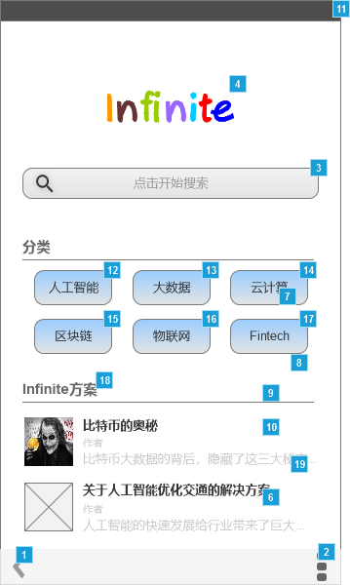

* + 1. 元件表

| 脚注 | 名称 | 交互 | 说明 |
| --- | --- | --- | --- |
| 1 | 主页返回 |  | 开始时为灰度可见不可点击 |
| 2 | 设置按钮 | 鼠标单击 时:  Case 1:  显示 功能面板 | 点击进入设置页面 |
| 3 | 搜索框 |  | 点击搜索框谈车输入法 |
| 4 | logo |  | infinite （logo） |
| 5 | 搜索栏 | 鼠标单击 时:  Case 1:  在 当前窗口 打开 搜索页 |  |
| 6 |  | 鼠标单击 时:  Case 1:  在 当前窗口 打开 设置 |  |
| 7 | 头像栏 | 鼠标单击 时:  Case 1:  在 当前窗口 打开 登录（注册） | 登录后显示头像 |
| 8 |  | 鼠标单击 时:  Case 1:  在 当前窗口 打开 个人中心 |  |
| 9 |  | 鼠标单击 时:  Case 1:  在 当前窗口 打开 帮助 |  |
| 10 |  | 鼠标单击 时:  Case 1:  在 当前窗口 打开 收藏 |  |
| 11 | 屏幕 | 鼠标单击 时:  Case 1:  隐藏 功能面板 |  |
| 12 |  | 鼠标单击 时:  Case 1:  在 当前窗口 打开 人工智能 |  |
| 13 |  | 鼠标单击 时:  Case 1:  在 当前窗口 打开 大数据 |  |
| 14 |  | 鼠标单击 时:  Case 1:  在 当前窗口 打开 云计算 |  |
| 15 |  | 鼠标单击 时:  Case 1:  在 当前窗口 打开 区块链 |  |
| 16 |  | 鼠标单击 时:  Case 1:  在 当前窗口 打开 物联网 |  |
| 17 |  | 鼠标单击 时:  Case 1:  在 当前窗口 打开 物联网 |  |
| 18 | infinite方案 |  | infinite给出的推荐方案（文章来自网络抓取，主题与ABCDI相关） |
| 19 |  | 鼠标单击 时:  Case 1:  在 当前窗口 打开 历史记录 |  |

* 1. 搜索页
     1. 用户界面

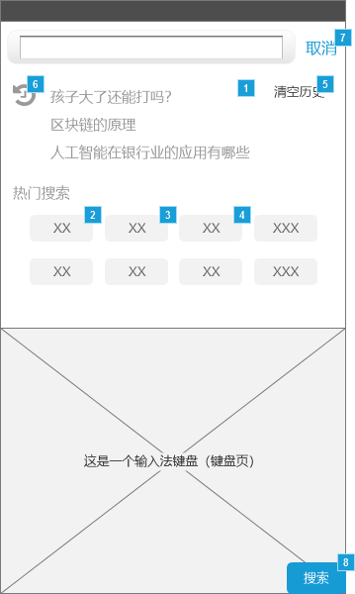

* + 1. 元件表

| 脚注 | 名称 | 交互 | 说明 |
| --- | --- | --- | --- |
| 1 |  |  | 点击搜索 |
| 2 |  | 鼠标单击 时:  Case 1:  在 当前窗口 打开 链接 |  |
| 3 |  | 鼠标单击 时:  Case 1:  在 当前窗口 打开 链接 |  |
| 4 |  | 鼠标单击 时:  Case 1:  在 当前窗口 打开 链接 |  |
| 5 |  | 鼠标单击 时:  Case 1:  隐藏 历史记录 |  |
| 6 | 历史记录 |  | 显示三条记录 |
| 7 |  | 鼠标单击 时:  Case 1:  在 当前窗口 打开 主页 |  |
| 8 |  | 鼠标单击 时:  Case 1:  在 当前窗口 打开 搜索结果展示页 |  |

* 1. 搜索结果展示页
     1. 用户界面

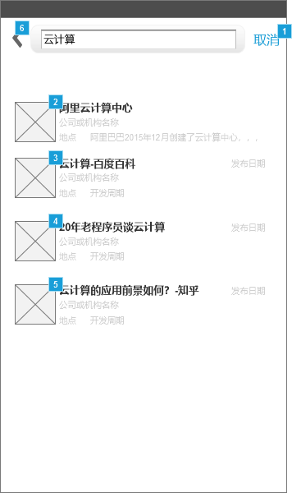

* + 1. 元件表

| 脚注 | 名称 | 交互 | 说明 |
| --- | --- | --- | --- |
| 1 |  | 鼠标单击 时:  Case 1:  在 当前窗口 打开 主页 |  |
| 2 |  |  | 公司图标 |
| 3 |  |  | 公司图标 |
| 4 |  |  | 公司图标 |
| 5 |  |  | 公司图标 |
| 6 | 个人中心返回 | 鼠标单击 时:  Case 1:  在 当前窗口 打开 主页 |  |

* 1. 文章阅读页
     1. 用户界面

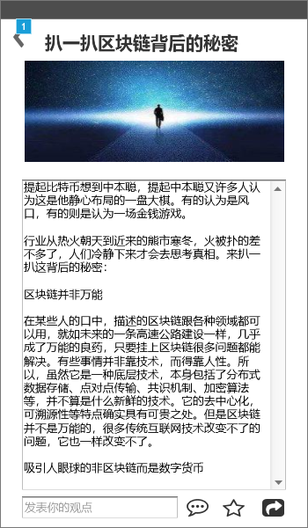

* + 1. 元件表

| 脚注 | 名称 | 交互 |
| --- | --- | --- |
| 1 | 阅读返回 | 鼠标单击 时:  Case 1:  在 当前窗口 打开 主页 |

* 1. 知识图谱
     1. 用户界面

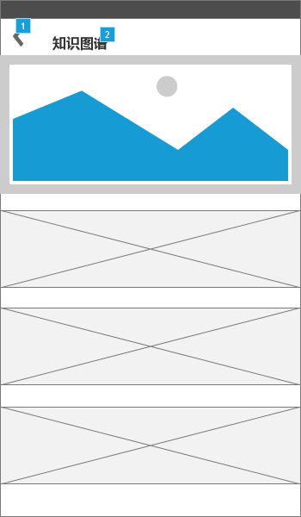

* + 1. 元件表

| 脚注 | 名称 | 交互 | 说明 |
| --- | --- | --- | --- |
| 1 | 个人中心返回 | 鼠标单击 时:  Case 1:  在 当前窗口 打开 主页 |  |
| 2 | 个人中心 |  | 标题 |

* 1. 人工智能
     1. 用户界面

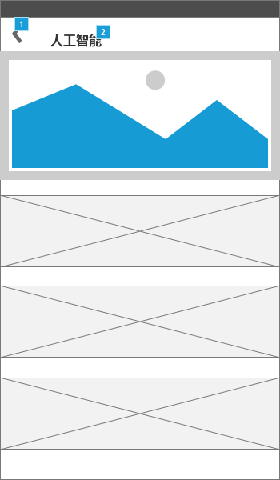

* + 1. 元件表

| 脚注 | 名称 | 交互 | 说明 |
| --- | --- | --- | --- |
| 1 | 个人中心返回 | 鼠标单击 时:  Case 1:  在 当前窗口 打开 主页 |  |
| 2 | 个人中心 |  | 标题 |

* 1. 大数据
     1. 用户界面

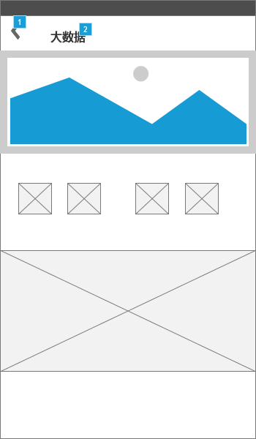

* + 1. 元件表

| 脚注 | 名称 | 交互 | 说明 |
| --- | --- | --- | --- |
| 1 | 个人中心返回 | 鼠标单击 时:  Case 1:  在 当前窗口 打开 主页 |  |
| 2 | 个人中心 |  | 标题 |

* 1. 云计算
     1. 用户界面

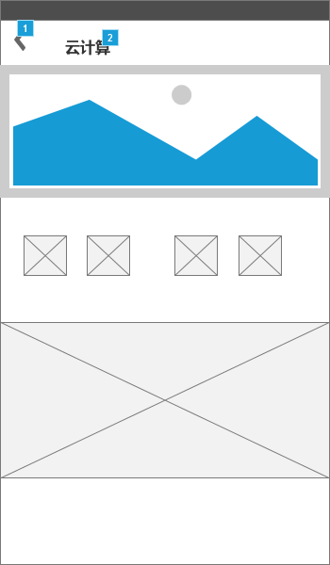

* + 1. 元件表

| 脚注 | 名称 | 交互 | 说明 |
| --- | --- | --- | --- |
| 1 | 个人中心返回 | 鼠标单击 时:  Case 1:  在 当前窗口 打开 主页 |  |
| 2 | 个人中心 |  | 标题 |

* 1. 区块链
     1. 用户界面

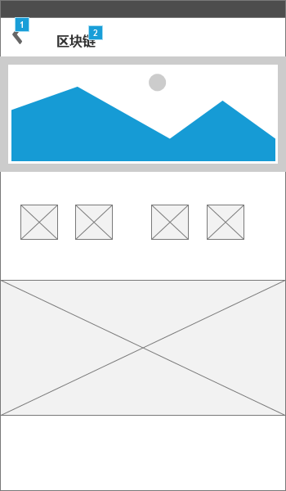

* + 1. 元件表

| 脚注 | 名称 | 交互 | 说明 |
| --- | --- | --- | --- |
| 1 | 个人中心返回 | 鼠标单击 时:  Case 1:  在 当前窗口 打开 主页 |  |
| 2 | 个人中心 |  | 标题 |

* 1. 物联网
     1. 用户界面

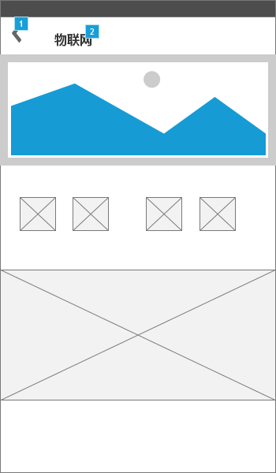

* + 1. 元件表

| 脚注 | 名称 | 交互 | 说明 |
| --- | --- | --- | --- |
| 1 | 个人中心返回 | 鼠标单击 时:  Case 1:  在 当前窗口 打开 主页 |  |
| 2 | 个人中心 |  | 标题 |

* 1. Fintech
     1. 用户界面

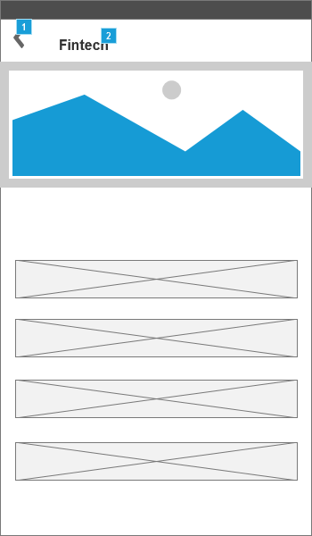

* + 1. 元件表

| 脚注 | 名称 | 交互 | 说明 |
| --- | --- | --- | --- |
| 1 | 个人中心返回 | 鼠标单击 时:  Case 1:  在 当前窗口 打开 主页 |  |
| 2 | 个人中心 |  | 标题 |

* 1. 设置
     1. 用户界面

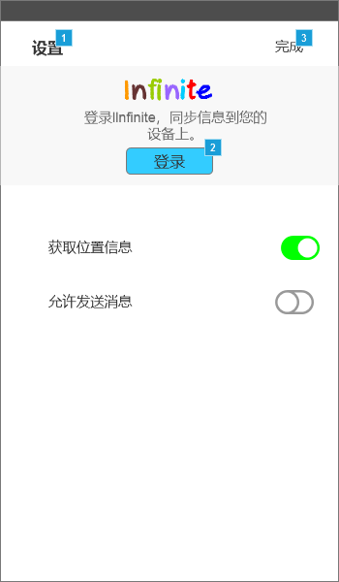

* + 1. 元件表

| 脚注 | 名称 | 交互 | 说明 |
| --- | --- | --- | --- |
| 1 | 设置（标题） |  | 标题 |
| 2 |  | 鼠标单击 时:  Case 1:  在 当前窗口 打开 登录（注册） |  |
| 3 |  | 鼠标单击 时:  Case 1:  在 当前窗口 打开 主页 |  |

* 1. 个人中心
     1. 用户界面

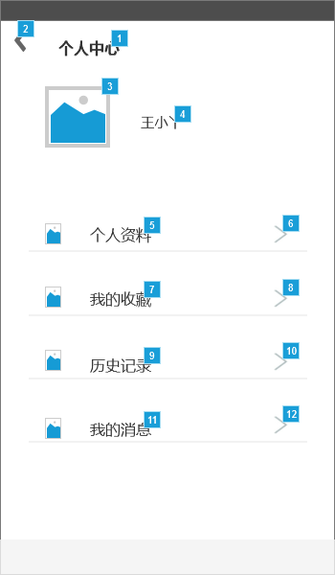

* + 1. 元件表

| 脚注 | 名称 | 交互 | 说明 |
| --- | --- | --- | --- |
| 1 | 个人中心 |  | 标题 |
| 2 | 个人中心返回 | 鼠标单击 时:  Case 1:  在 当前窗口 打开 主页 |  |
| 3 | 头像 |  | 头像 |
| 4 | ID |  | ID |
| 5 |  | 鼠标单击 时:  Case 1:  在 当前窗口 打开 链接 |  |
| 6 |  | 鼠标单击 时:  Case 1:  在 当前窗口 打开 个人资料 |  |
| 7 |  | 鼠标单击 时:  Case 1:  在 当前窗口 打开 链接 |  |
| 8 |  | 鼠标单击 时:  Case 1:  在 当前窗口 打开 收藏 |  |
| 9 |  | 鼠标单击 时:  Case 1:  在 当前窗口 打开 链接 |  |
| 10 |  | 鼠标单击 时:  Case 1:  在 当前窗口 打开 历史记录 |  |
| 11 |  | 鼠标单击 时:  Case 1:  在 当前窗口 打开 链接 |  |
| 12 |  | 鼠标单击 时:  Case 1:  在 当前窗口 打开 消息 |  |

* 1. 个人资料
     1. 用户界面

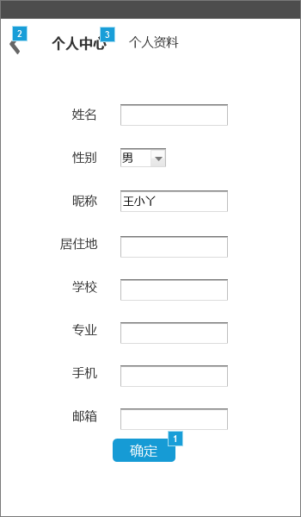

* + 1. 元件表

| 脚注 | 名称 | 交互 | 说明 |
| --- | --- | --- | --- |
| 1 |  | 鼠标单击 时:  Case 1:  在 当前窗口 打开 链接 |  |
| 2 | 个人资料返回 | 鼠标单击 时:  Case 1:  在 当前窗口 打开 个人中心 |  |
| 3 | 个人中心 |  | 标题 |

* 1. 历史记录
     1. 用户界面

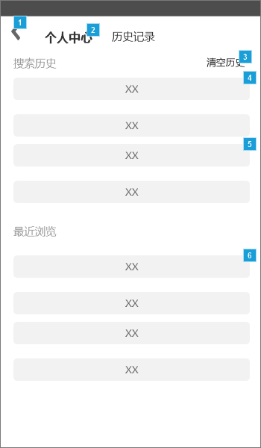

* + 1. 元件表

| 脚注 | 名称 | 交互 | 说明 |
| --- | --- | --- | --- |
| 1 | 个人中心返回 | 鼠标单击 时:  Case 1:  在 当前窗口 打开 主页 |  |
| 2 | 个人中心 |  | 标题 |
| 3 |  | 鼠标单击 时:  Case 1:  显示/隐藏元件 |  |
| 4 |  | 鼠标单击 时:  Case 1:  在 当前窗口 打开 链接 |  |
| 5 |  | 鼠标单击 时:  Case 1: |  |
| 6 |  | 鼠标单击 时:  Case 1:  在 当前窗口 打开 文章阅读页 |  |

* 1. 消息
     1. 用户界面

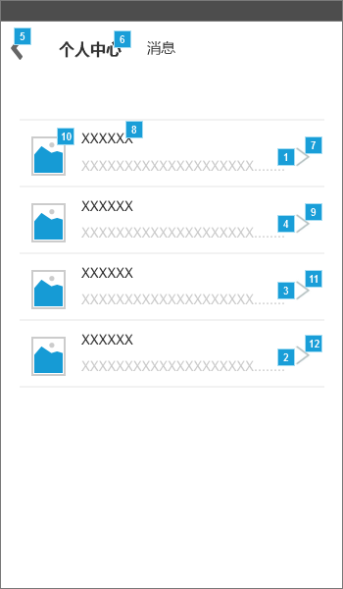

* + 1. 元件表

| 脚注 | 名称 | 交互 | 说明 |
| --- | --- | --- | --- |
| 1 |  |  | 消息内容 |
| 2 |  |  | 消息内容 |
| 3 |  |  | 消息内容 |
| 4 |  |  | 消息内容 |
| 5 | 个人资料返回 | 鼠标单击 时:  Case 1:  在 当前窗口 打开 个人中心 |  |
| 6 | 个人中心 |  | 标题 |
| 7 |  | 鼠标单击 时:  Case 1:  显示 具体消息 |  |
| 8 |  |  | 发消息者的名称 |
| 9 |  | 鼠标单击 时:  Case 1:  显示 具体消息 |  |
| 10 |  |  | 头像 |
| 11 |  | 鼠标单击 时:  Case 1:  显示 具体消息 |  |
| 12 |  | 鼠标单击 时:  Case 1:  显示 具体消息 |  |

* + 1. 具体消息
       1. State1
       2. 用户界面

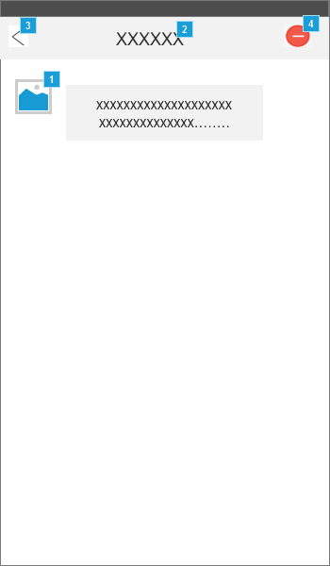

* + - 1. 元件表

| 脚注 | 名称 | 交互 | 说明 |
| --- | --- | --- | --- |
| 1 |  |  | 头像 |
| 2 |  |  | 发消息者的名称 |
| 3 |  | 鼠标单击 时:  Case 1:  在 当前窗口 打开 消息 |  |
| 4 |  | 鼠标单击 时:  Case 1:  显示 确定删除对话？ 鼠标移入 时:  Case 1:  显示 删除对话 鼠标移出 时:  Case 1:  隐藏 删除对话 |  |

* + 1. 删除对话
       1. State1
       2. 用户界面



* + 1. 确定删除对话？
       1. State1
       2. 用户界面

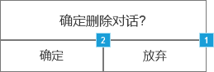

* + - 1. 元件表

| 脚注 | 交互 |
| --- | --- |
| 1 | 鼠标单击 时:  Case 1:  隐藏 确定删除对话？ |
| 2 | 鼠标单击 时:  Case 2:  显示 删除之后的页面, 隐藏 具体消息 |

* + 1. 删除之后的页面
       1. State1
       2. 用户界面

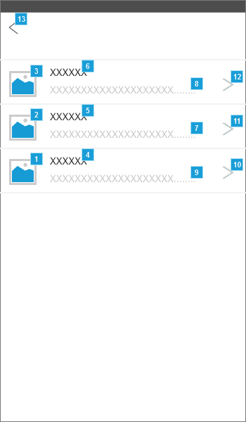

* + - 1. 元件表

| 脚注 | 名称 | 交互 | 说明 |
| --- | --- | --- | --- |
| 1 |  |  | 头像 |
| 2 |  |  | 头像 |
| 3 |  |  | 头像 |
| 4 |  |  | 发消息者的名称 |
| 5 |  |  | 发消息者的名称 |
| 6 |  |  | 发消息者的名称 |
| 7 |  |  | 消息内容 |
| 8 |  |  | 消息内容 |
| 9 |  |  | 消息内容 |
| 10 |  | 鼠标单击 时:  Case 1:  显示 具体消息 |  |
| 11 |  | 鼠标单击 时:  Case 1:  显示 具体消息 |  |
| 12 |  | 鼠标单击 时:  Case 2:  显示 具体消息, 隐藏 删除之后的页面, 确定删除对话？ |  |
| 13 |  | 鼠标单击 时:  Case 1:  在 当前窗口 打开 消息 |  |

* 1. 收藏
     1. 用户界面

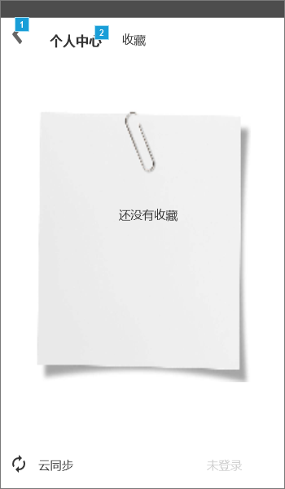

* + 1. 元件表

| 脚注 | 名称 | 交互 | 说明 |
| --- | --- | --- | --- |
| 1 | 个人中心返回 | 鼠标单击 时:  Case 1:  在 当前窗口 打开 主页 |  |
| 2 | 个人中心 |  | 标题 |

* 1. 登录（注册）
     1. 用户界面

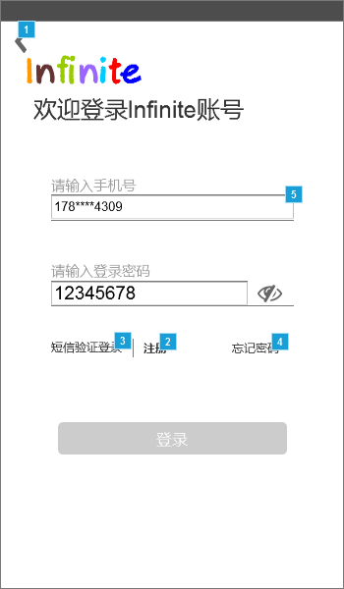

* + 1. 元件表

| 脚注 | 名称 | 交互 |
| --- | --- | --- |
| 1 | 登录返回 | 鼠标单击 时:  Case 1:  在 当前窗口 打开 设置 |
| 2 | 短信验证登录 | 鼠标单击 时:  Case 1:  在 当前窗口 打开 注册 |
| 3 | 短信验证登录 | 鼠标单击 时:  Case 1:  在 当前窗口 打开 短信验证登录 |
| 4 | 短信验证登录 | 鼠标单击 时:  Case 1:  在 当前窗口 打开 忘记密码 |
| 5 |  | 文本改变 时:  Case 1  (If 元件文字长度 This <= "11"):  隐藏 输入有误提示文字  Case 2  (Else If 元件文字长度 This > "11"):  显示 输入有误提示文字 |

* + 1. Unnamed
       1. 显示密码
       2. 用户界面



* + - 1. 元件表

| 脚注 | 名称 | 交互 | 说明 |
| --- | --- | --- | --- |
| 1 | 隐藏密码按钮 | 鼠标单击 时:  Case 1:  设置 (动态面板) 为 隐藏密码 | 点击之后输入的密码变成” *“ |
| 2 |  | 文本改变 时:  Case 1  (If 元件文字长度 This == "8"):  显示 输入完成-登录  Case 2  (Else If 元件文字长度 This != "8"):  隐藏 输入完成-登录 |  |

* + - 1. 隐藏密码
      2. 用户界面



* + - 1. 元件表

| 脚注 | 名称 | 交互 | 说明 |
| --- | --- | --- | --- |
| 1 | 显示密码按钮 | 鼠标单击 时:  Case 1:  设置 (动态面板) 为 显示密码 | 点击时显示密码 |
| 2 |  | 文本改变 时:  Case 1  (If 元件文字长度 This == "8"):  显示 输入完成-登录  Case 2  (Else If 元件文字长度 This != "8"):  隐藏 输入完成-登录 |  |

* 1. 短信验证登录
     1. 用户界面

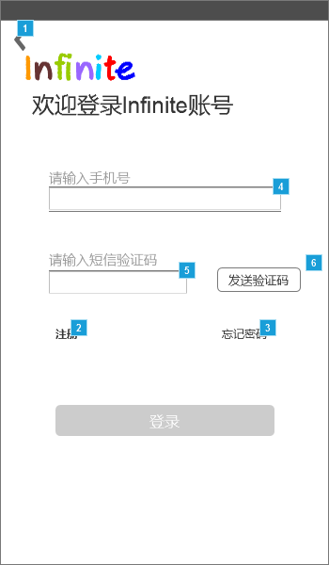

* + 1. 元件表

| 脚注 | 名称 | 交互 |
| --- | --- | --- |
| 1 | 短信验证验证返回 | 鼠标单击 时:  Case 1:  在 当前窗口 打开 登录（注册） |
| 2 | 短信验证登录 | 鼠标单击 时:  Case 1:  在 当前窗口 打开 注册 |
| 3 | 短信验证登录 | 鼠标单击 时:  Case 1:  在 当前窗口 打开 忘记密码 |
| 4 |  | 文本改变 时:  Case 1  (If 元件文字长度 This <= "11"):  隐藏 输入有误提示文字1  Case 2  (Else If 元件文字长度 This > "11"):  显示 输入有误提示文字1 |
| 5 |  | 文本改变 时:  Case 1  (If 元件文字长度 This < "6"):  隐藏 输入有误提示文字2  隐藏 输入完成-登录  Case 2  (Else If 元件文字长度 This > "6"):  显示 输入有误提示文字2  Case 3  (Else If 元件文字长度 This == "6"):  显示 输入完成-登录 |
| 6 |  | 载入 时:  Case 1:  设置 round 为 Next wrap 循环间隔 1000 毫秒 delay first change |

* + 1. Unnamed
       1. 发送验证码
       2. 用户界面



* + - 1. 元件表

| 脚注 | 交互 |
| --- | --- |
| 1 | 鼠标单击 时:  Case 1:  显示/隐藏元件  设置 (动态面板) 为 重新发送 |

* + - 1. 重新发送
      2. 用户界面

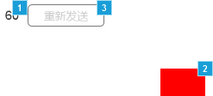

* + - 1. 元件表

| 脚注 | 名称 | 交互 | 说明 |
| --- | --- | --- | --- |
| 1 | time | 载入 时:  Case 1  (If 文字于 This <= "60" and 文字于 This >= "0"):  等待 1000 毫秒  Set 文字于 This = "[[LVAR1-1]]" |  |
| 2 | round | 状态改变 时:  Case 1  (If 文字于 time > "0"):  Set 文字于 time = "[[LVAR1-1]]"  Case 2  (Else If 文字于 time == "0"):  显示 重新发送-亮 |  |
| 3 | 重新发送-亮 | 鼠标单击 时:  Case 1:  隐藏 重新发送-亮  Set 文字于 time = "60" | 重新发送2次后尚未成功，提示稍后再试，停止发送 |

* + 1. round
       1. State1
       2. State2
  1. 注册
     1. 用户界面

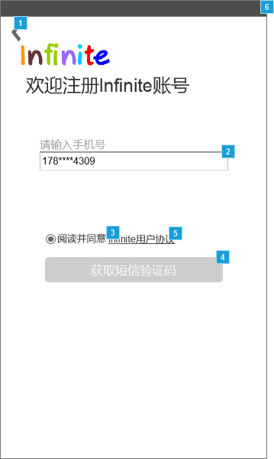

* + 1. 元件表

| 脚注 | 名称 | 交互 | 说明 |
| --- | --- | --- | --- |
| 1 | 登录返回 | 鼠标单击 时:  Case 1:  在 当前窗口 打开 主页 |  |
| 2 |  | 文本改变 时:  Case 1  (If 元件文字长度 This <= "0"):  隐藏 获取手机验证码-显示  Case 2  (Else If 元件文字长度 This > "0"):  显示 获取手机验证码-显示 |  |
| 3 | 阅读用户协议 |  | 点击进入用户协议 |
| 4 | 获取手机验证码-显示 | 鼠标单击 时:  Case 1:  在 当前窗口 打开 验证手机号 |  |
| 5 |  | 鼠标单击 时:  Case 1:  显示 用户协议 |  |
| 6 | 屏幕 | 鼠标单击 时:  Case 1:  隐藏 用户协议 |  |

* 1. 验证手机号
     1. 用户界面

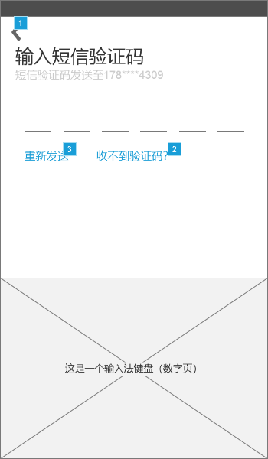

* + 1. 元件表

| 脚注 | 名称 | 交互 |
| --- | --- | --- |
| 1 | 输入验证验证码返回 | 鼠标单击 时:  Case 1:  在 当前窗口 打开 注册 |
| 2 |  | 鼠标单击 时:  Case 1:  在 当前窗口 打开 帮助 |
| 3 | 重新发送-亮 | 鼠标单击 时:  Case 1:  显示/隐藏元件  显示 重新发送-灰 |

* 1. 忘记密码
     1. 用户界面

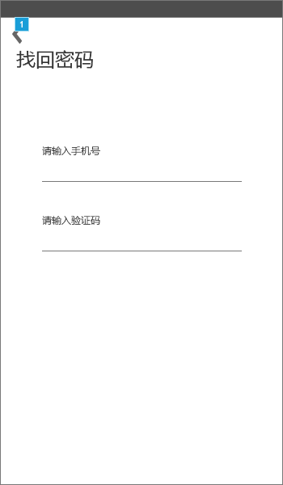

* + 1. 元件表

| 脚注 | 名称 | 交互 |
| --- | --- | --- |
| 1 | 登录返回 | 鼠标单击 时:  Case 1:  在 当前窗口 打开 主页 |

* 1. 帮助
     1. 用户界面

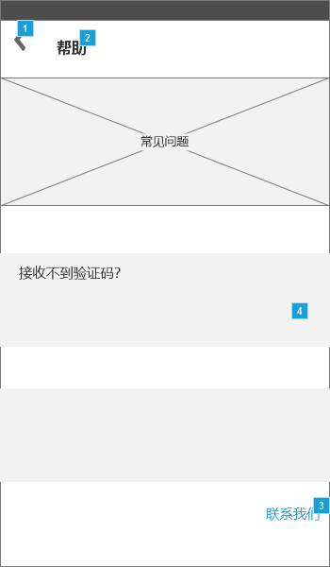

* + 1. 元件表

| 脚注 | 名称 | 交互 | 说明 |
| --- | --- | --- | --- |
| 1 | 登录返回 | 鼠标单击 时:  Case 1:  在 当前窗口 打开 主页 |  |
| 2 | 设置（标题） |  | 标题 |
| 3 |  | 鼠标单击 时:  Case 1:  显示 联系方式, 关闭 |  |
| 4 | 关闭 | 鼠标单击 时:  Case 1:  隐藏 联系方式  隐藏 关闭 |  |

## 技术架构

### 项目整体架构图



### 模块功能划分

#### 2.1爬虫模块

爬虫工程师负责收集相关网站、制定爬取规则，最终编写爬虫代码，爬取相关数据，并对数据进行清洗和规整，最终存入数据库。

#### 2.2机器学习

接收web服务器的调用，根据传入的查询条件，进行自然语言分析，基于数据库的大量数据，分析总结出最终的解决方案，将解决方案反馈给web服务器。

#### 2.3web服务端

接收来自web前端和Android移动端的请求，调用机器学习模块的接口获取解决方案，然后将解决方案返回给网页端和移动端用户。

#### 2.4web前端

负责网页界面的开发和与后台的通信程序开发。根据用户的输入和点击等行为，展示不同的网页行为，传入用户的查询条件，将web服务端返回的信息以比较美观的方式展示在网页上。

#### 2.5Android客户端开发

负责Android移动端应用的开发。根据用户的输入和点击等行为，展示不同的内容，传入用户的查询条件，将web服务端返回的信息以比较美观的方式展示在手机客户端上。

### 项目代码管理

我们小组采用git作为代码管理工具，并将整个项目的代码托管在github pirvate repository上。

## 团队分工

### 团队角色与职责



备注：架构师和项目经理虽然没有指明具体负责哪一快业务代码的编写，但是他们会根据项目的进展和具体情况，和其他同学一起写代码，具体写哪一部分的代码就看哪里比较缺人。

### 分工表



备注：我们具体的分工与徐博士给的说明不太一样，主要是考虑到实际的因素和协作效率的因素，比如我们没有人专门负责数据库，但是数据库的工作分配给了爬虫工程师和NLP工程师，爬虫工程主要负责写入，NLP工程主要负责读取。

## 当前进度

#### 相关技术学习情况



#### 项目具体进度

1. 完成了产品需求分析和web端及手机客户端产品原型图的制作。
2. 完成了scrapy框架基础代码的编写以及代理池等爬虫中间件的编写，成功编写并运行了第一个爬虫程序，从蚂蚁金融平台上了爬取了一些相关数据。
3. 完成了web服务的搭建。

#### 3、接下来准备做的事

web界面开发、Android客户端界面开发、改进爬虫代码继续爬取数据、编写自然语言处理代码、构建机器学习系统。

#### 4、附件

1、当前编写好的代码。

2、初步爬取下来的数据。